浙大电气校友通讯
2007年第1期（总第1期） 2007年7月
本 期 目 录
校友分会
浙江大学校友总会电气工程学院校友分会筹备工作
浙江大学校友总会电气工程学院校友分会成立大会暨第一届校友代表大会
浙江大学校友总会电气工程学院校友分会章程
浙江大学校友总会电气工程学院校友分会第一届理事会
校庆专题
校庆简报
华硕集团向浙江大学捐赠暨双方合作协议签约
浙江大学与西门子公司战略合作协议签约
电力电子与运动控制前沿论坛
中国电力发展论坛
系统科学发展论坛
王国松先生铜像揭幕仪式和王国松教育基金会四届理事会二次会议
工电83级学生与老师聚会
浙江大学建校110周年庆祝大会举行
“情满求是园”110周年校庆主题晚会
校友分会
浙江大学校友总会电气工程学院校友分会筹备工作
为更好地发扬浙江大学求是创新精神，加强电气工程学院与海内外校友之间的联系，搭建校友沟通的桥梁，共谋母校、学院的发展大业，为建设社会主义和谐社会做出贡献，学院向全体校友倡议成立浙江大学电气工程学院校友分会，并于2007年3月开始发出“关于成立浙江大学电气工程学院校友分会的倡议书”。此举得到了校友们的积极响应，校友们纷纷自荐或推荐校友分会理事。
2007年4月15日，为了迎接浙江大学110周年校庆和做好电气学院校友分会的筹备工作等，学院在杭州望湖宾馆隆重举行了浙江大学电气工程学院校友聚会活动。
近百名来自电气工程学院77级至94级各专业班级的校友代表参加了这次聚会。活动由电气学院党委书记赵荣祥教授主持，电气学院常务副院长徐德鸿教授向与会的校友介绍了学院的发展状况、浙江大学110周年校庆电气学院的相关活动、筹备成立电气学院校友分会及募资建造“电气科技楼”的有关情况。老友相逢，感慨万千，众多校友发表了热情洋溢的讲话，怀念大学校园的美好时光，共同祈祝学院的未来发展，校友们纷纷表示愿为学院的发展尽自己的一份力量。来自美国的杨秋漫校友、加拿大的肖南校友、深圳的朱崇恽校友、福州的林孔周校友、苏州的金朝龙校友风尘仆仆、远道赴会，使聚会的氛围更为热烈。这次聚会加强了学院与海内外校友的联系，为校友们提供了交流的平台，更为即将成立的电气工程学院校友分会奠定了良好的基础，将电气学院这个大家庭中的每一员紧紧地联系在一起。
四月聚会之后，学院就紧锣密鼓地开始了电气学院校友分会的成立准备工作。参照浙江大学校友总会章程，学院撰写了“浙江大学校友总会电气工程学院校友分会章程（征求意见稿）”，并通过书面寄发、电子邮件等方式将章程征求意见稿发给校友，征求意见。综合校友意见反馈，对征求意见稿进行了修改，形成了“浙江大学校友总会电气工程学院校友分会章程（讨论稿）”，提交参加校友分会成立大会的校友代表审议。
同时，采用自荐或推荐的方式产生了校友分会理事候选人。校友分会理事候选人名单主要来源有包括校友自荐、校友推荐、浙江大学王国松教育基金会的校友理事、校友总会的理事、学院各系、各研究所的推荐等。许多校友积极响应倡议，传真或寄信发来了“校友分会首届理事候选人自荐（推荐）表”。
在自荐和他荐所组成的名单中，根据下述原则，产生了首届理事会理事候选人初步名单。
- 本人意愿；
- 覆盖各专业、年级，并考虑一定的均衡性和代表性。
- 各地的理事候选人数兼顾毕业生在各地的人数情况，在毕业生人数较多的浙江、江苏、上海、北京等地适当增加理事候选人人数。
- 兼顾与母校、母院的联系密切情况。
首届理事会顾问和理事候选人初步名单产生之后，通过书面寄发、电子邮件、电话联系等多种方式发送理事会顾问和理事邀请函，征求校友意见。综合校友意见反馈，产生了首届理事会顾问和理事候选人名单，提交参加校友分会成立大会的校友代表审议。
返回页首
浙江大学校友总会电气工程学院校友分会成立大会暨第一届校友代表大会
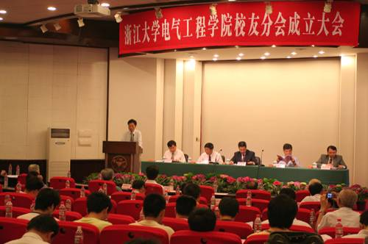
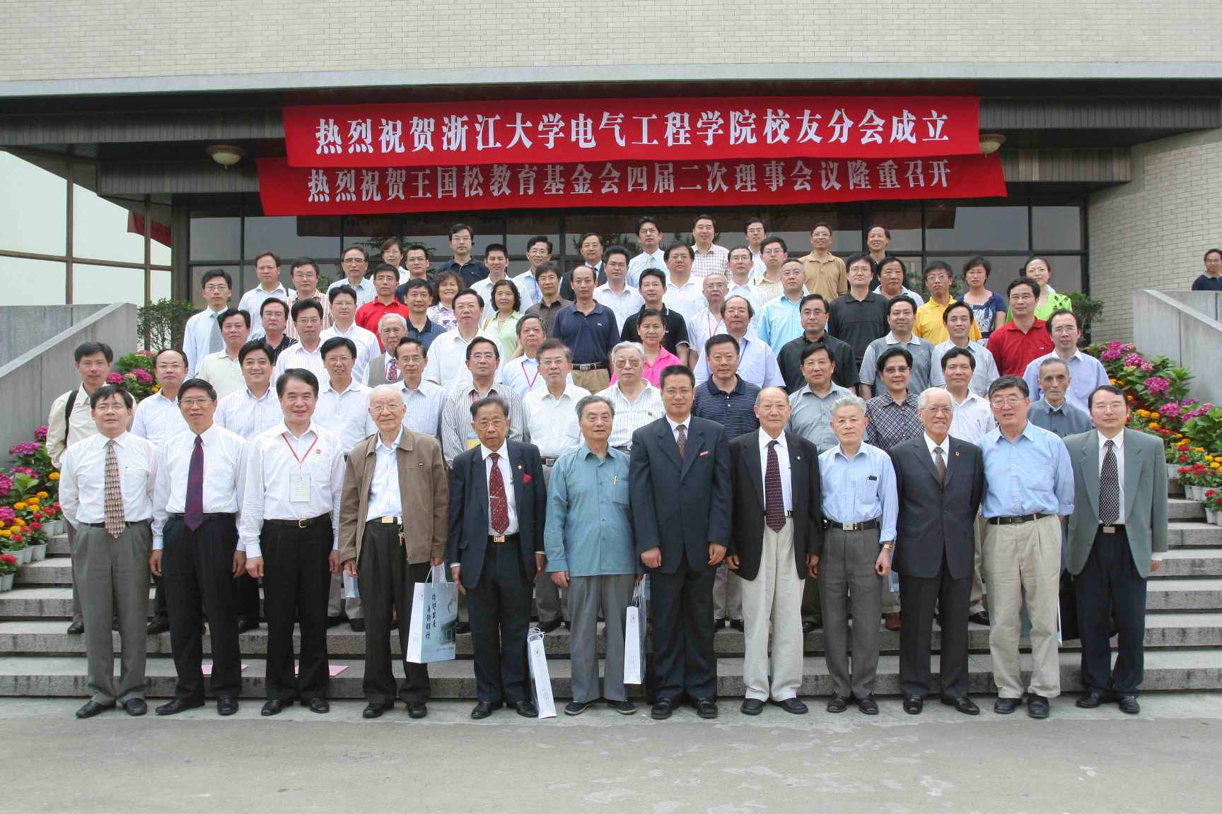
五月的杭州风和日丽，五月的浙大激情四溢。2007年5月21日，在浙江大学迎来了110周年华诞的喜庆日子里，浙江大学校友总会电气工程学院校友分会隆重成立了。
成立大会在玉泉校区邵逸夫科学馆召开，随后举行了第一次校友代表大会。来自海内外、社会各界、各年级的校友代表共聚求是园，其中既有半世纪前求学于浙大的白发苍苍的老校友，又有新世纪里走出校园的青年才俊。久未谋面的校友们欢聚一堂，共话母校感恩之情，共谋学院发展大计。出席成立大会的有浙江大学副校长张土乔教授、电气学院严晓浪院长、徐德鸿常务副院长、赵荣祥书记、学院发展委员会吴长春主任等学院全体党政领导和各系所负责人，有全国人大华侨委员会副主任委员王宋大先生、浙江大学韩祯祥院士、阙端麟院士、何志均教授、香港大学陈清泉院士、电子科技大学刘盛纲院士、东南大学冯纯伯院士、中国船舶重工集团公司701研究所潘镜芙院士、浙江工业大学邓汉馨教授、浙江省电力公司原副总经理陈渭贤先生、杭州市电力局原局长马益民先生、上海市浙大校友会电气与信息分会理事长寒松先生等两百多名校友。
大会由电气工程学院党委书记赵荣祥教授主持。
浙江大学副校长张土乔教授发表了热情洋溢的致辞。他在讲话中回顾了浙江大学110年的悠久历史和电气学院近九十年的办学成就，并对校友们无论身处何方、位居何职均心系母校，以自己出色的业绩为母校增光添彩，以不同的方式襄助母校的建设与发展表示了赞赏和感谢。
电气工程学院院长助理马皓副教授代表筹委会向与会校友汇报了校友分会成立大会暨第一次校友代表大会筹备工作的情况。
会议讨论并通过了浙江大学校友总会电气学院校友分会章程。聘请和选举了校友分会第一届理事会的顾问和理事，通过了校友分会名誉会长、会长、常务副会长、副会长、秘书长、副秘书长的人选。理事会中既有在科学研究领域取得令人瞩目成就的14位院士，又有在社会管理岗位上辛勤奉献的全国人大常委会委员、全国人大华侨委员会副主任委员王宋大先生等知名人士，还有在国外著名高校进行科学研究的美国明尼苏达大学教授贺斌先生、英国谢菲尔德大学教授诸自强先生等著名科学家，更有在工业界发挥聪明才智的浙大学子。
电气学院院长、校友分会会长严晓浪教授为校友分会的成立致辞。他向与会的校友汇报了电气学院近年来在学科建设、人才培养、师资培养、科研成就等各方面的突出成绩，号召在校友分会理事会和广大电气学院校友的共同努力下，积极有效的发挥校友分会的作用，为广大校友服务，为浙江大学和电气学院的发展服务，为国家的发展和民族的振兴服务！
校友分会理事会顾问代表王宋大学长和理事代表河海大学副校长鞠平学长也分别致辞。王宋大学长深情地描述了在北京工作的浙大校友于母校百十华诞之际，在人民大会堂宴会厅欢聚一堂、共聚同窗之情的温馨场面。他说，回到浙大校园感觉格外的熟悉和亲切。虽然他后来离开了科学研究的道路进入了社会管理的领域，但在浙大电气学院学习的经历是他人生中最值得怀念的时光之一。鞠平学长用亲切的话语回忆了自己在浙大求学的三年岁月里学术、生活、思想上的进步，抒发了对母校的深厚感情。他最后勉励新一代浙大学子继续发扬求是精神，为母校争光。
会议在被一代代浙大人传唱了70年的《浙江大学校歌》中圆满结束。
返回页首
浙江大学校友总会电气工程学院校友分会章程
第一章 总 则
第一条 本会定名为浙江大学校友总会电气工程学院分会
第二条 本会是由浙江大学电气工程学院校友自愿组成的联合性、非营利性的群众组织。
第三条 本会的宗旨是：热爱祖国、热爱母校，广泛联络和凝聚校友，加强电气工程学院与海内外校友之间的联系，搭建校友沟通的桥梁，共谋母校、母院的发展大业，为建设社会主义和谐社会做出贡献。本会遵守国家宪法、法律、法规和国家政策，遵守社会道德风尚。
第四条 本分会接受浙江大学校友总会业务指导和监督管理。
第五条 本会会址设在浙江省杭州市浙江大学电气工程学院内。
第二章 业务范围
第六条 本会的业务范围：
（一） 加强海内外校友之间感情联络，开展教育、科研和文化等方面的协作与交流；
（二） 发挥广大校友的作用，加强信息沟通，促进校友之间的合作；
（三） 为学院的改革与发展献计献策；
（四） 建设并维护校友分会网站；
（五） 募集、管理浙江大学电气工程学院校友基金。
第三章 会 员
第七条 凡在浙江大学电气工程学院（含其前身）学习和任职任教过的人员（含授予名誉学位者和浙江大学聘请的各类兼职教授），遵守本会章程，有加入本会意愿的，经与本会联系登记后，均可成为本会会员。
第八条 会员享有下列权利：
（一） 本会的选举权、被选举权和表决权；
（二） 参加本会组织的活动；
（三） 对本会工作的批评、建议和监督权。
第九条 会员履行下列义务：
（一） 执行本会的决议；
（二） 维护本会的合法权益；
（三） 完成本会交办的工作；
（四） 向本会提供校友的有关信息；
（五） 为母校的改革与发展争取各种形式的支持。
第四章 组织机构和负责人产生、免除
第十条 本会最高权力机构是会员代表大会，其职权是：
（一） 制定和修改章程；
（二） 选举和免除理事，确定下届理事候选人；
（三） 审议理事会的工作报告和财务报告；
（四） 决定本会的工作方针、计划和重大工作事项；
（五） 决定本会终止事宜和其他重大事项。
第十一条 会员代表大会之决议须经到会会员代表二分之一以上（含二分之一）表决通过方能生效。
第十二条 会员代表大会一般每届4年。因特殊情况需提前或延期换届的，须由理事会表决通过。
第十三条 理事会是会员代表大会的执行机构，对会员代表大会负责。理事会设秘书处,处理日常工作。
第十四条 理事会的职权是：
（一） 执行会员代表大会的决议；
（二） 选举和免除常务副会长、副会长、秘书长、副秘书长；
（三） 筹备召开会员代表大会；
（四） 向会员代表大会报告工作和财务状况；
（五） 领导本会各机构开展工作；
（六） 制定内部管理制度；
（七） 决定其他重大事项。
第十五条 理事会之决议须经到会理事三分之二以上（含三分之二）表决通过方能生效。
第十六条 理事会一般一年召开一次会议；情况特殊的，也可采用通讯形式召开。
第十七条 暂不设立常务理事会。在适当时候，可由理事会决定常务理事会的设立。常务理事会由理事会选举产生。在理事会闭会期间行使第十四条第一、三、五、六、七项的职权，对理事会负责。
第十八条 本会设会长1人，由在任浙江大学电气工程学院院长担任。
第十九条 本会设常务副会长1人、副会长若干人、秘书长1人、副秘书长若干人；本会聘请名誉会长和顾问若干人，指导本会工作。
第二十条 本会的会长、常务副会长、副会长、秘书长、副秘书长必须具备下列条件：
（一） 坚持党的路线、方针、政策，政治素质好；
（二） 在本业务领域内有较大影响；
（三） 会长、常务副会长、副会长、秘书长、副秘书长最高任职年龄一般不超过70周岁；
（四） 身体健康，能坚持正常工作；
（五） 未受过剥夺政治权利的刑事处罚；
（六） 具有完全民事行为能力。
第二十一条 本会会长行使下列职权：
（一） 召集和主持理事会；
（二） 检查会员代表大会、理事会决议的落实情况；
（三） 代表本会签署有关重要文件。
第二十二条 本会秘书长行使下列职权：
（一） 主持办事机构开展日常工作，组织实施年度工作计划；
（二） 协调各分支机构、代表机构、实体机构开展工作；
（三） 决定办事机构专职工作人员的聘用；
（四） 处理其他日常事务。
第五章 资产管理、使用原则
第二十三条 本会经费来源：
（一） 捐赠；
（二） 母院资助；
（三） 利息；
（四） 其他合法收入。
第二十四条 本会经费必须用于本章程规定的业务范围和事业的发展，不得在会员中分配。
第二十五条 本会建立严格的财务管理制度，保证会计资料合法、真实、准确、完整。
第二十六条 本会配备具有专业资格的会计人员。会计不得兼任出纳。会计人员必须进行会计核算，实行会计监督。会计人员调动工作或离职时，必须与接管人员办理交接手续。
第二十七条 本会的资产管理必须执行国家规定的财务管理制度，接受会员代表大会、财政部门和校友总会的监督。
第二十八条 本团体的资产，任何单位、个人不得侵占、私分和挪用。
第六章 章程的修改程序
第二十九条 对本会章程的修改，由理事会提交会员代表大会审议。
第三十条 本会修改的章程，须在会员代表大会通过后15日内，经业务主管单位审查同意，并报校友总会核准后生效。
第七章 附 则
第三十一条 本章程经2007年5月21日会员代表大会表决通过。
第三十二条 本章程的解释权属本会的理事会。
返回页首
浙江大学校友总会电气工程学院校友分会第一届理事会
浙江大学校友总会电气工程学院校友分会理事会顾问名单
马伟明 马益民 王宋大 邓汉馨 冯纯伯 卢文舸 刘盛纲 严陆光 何志均 岑可法
张直中 张荣祥 杨奇逊 杨竞衡 汪槱生 陈明德 陈积民 陈清泉 陈渭贤 林国瑞
郑令德 钱梓弘 顾家麒 顾智鹏 梁绍斌 黄文虎 寒松 韩祯祥 阙端麟 樊祥荣
潘镜芙 颜威利 薛禹胜
浙江大学校友总会电气工程学院校友分会理事会理事名单
丁成红 丁浩华 马坚 马科悦 马皓 方卫中 方廷健 毛剑宏 毛南平 王元长
王玉芬 王成玖 王旭 王苑 王能才 王瑞飞 韦巍 卢国文 卢斌 叶卫红
叶光天 叶志镇 申斌 白同平 石华军 任勇 任德豹 刘永春 刘振来 刘继荣
刘雁飞 刘肇美 孙卫东 孙大伟 朱唯伦 朱崇恽 朱韵丽 朱巍 毕建权 江华东
严晓浪 何胜云 何湘宁 余健强 吴文宣 吴长春 吴光耀 吴军辉 吴坚 吴志红
吴金坤 吴剑凌 吴晓农 吴晓波 吴麟章 宋征宇 应伟清 张子法 张扬 张伯尧
张怀宇 张宝根 张承缨 张晓明 张晶 张新干 张瑞林 张曦春 李兰刚 李宁川
李和明 李孟星 李季 李宝金 李旺 李晓榕 李海翔 杜军红 杜丽 杜晓平
杨为民 杨兴宇 杨芳菲 杨国富 杨秋漫 杨福龙 杨筱辉 杨毅杭 杨黎鹏 汪伟
汪隽迈 汪雄海 沈越 肖军 邵建龙 陆一星 陆琴琴 陈兆中 陈在根 陈权
陈志军 陈良 陈谷纲 陈洁 陈萍 陈耀武 周子正 周克宁 周勇 庞晓东
林义 林孔周 林东 林初学 林琳 罗树明 郎岩梅 金铨 金煜渊 俞志宏
俞嘉炜 施昌虎 柯吉欣 胡江溢 胡体图 贺斌 赵义亮 赵光静 赵春刚 赵荣祥
钟耀坤 夏长亮 徐大可 徐昌汉 徐德鸿 徐鑫权 袁晓明 诸自强 贾瑞章 郭志梅
钱招森 钱俊 陶鸿飞 顾苗泉 顾寅章 高小法 高平生 曹一家 梁乃军 梁旭彪
盛成皿 章进法 萧南 黄卫峰 黄民翔 黄进 黄树森 黄萍 彭志炜 曾挺健
游锋 童志金 蒋云峰 蒋攸棣 谢开炎 谢杜雀 楼龙腾 裘峰源 雷海涛 廖为宏
廖恳 蔡师民 蔡桂英 樊勇 潘水苗 颜钢锋 薛武 薜金泉 戴学林 鞠平
浙江大学校友总会电气工程学院校友分会名誉会长、常务副会长、副会长名单
名誉会长：
汪槱生 韩祯祥
会长：
严晓浪
常务副会长：
徐德鸿
副会长：
赵义亮 盛成皿 鞠平 李和明 朱崇恽
浙江大学校友总会电气工程学院校友分会秘书长、副秘书长名单
秘书长：
马皓
副秘书长：
吴晓农 王玉芬
返回页首
校庆专题
校庆简报
2007年5月21日，我们迎来了浙江大学一百一十周年华诞。在校庆日前后，回到母校来参加校庆的电气校友约800余人。从60年代毕业到90年代毕业，有许多已毕业的班级在校庆佳节举行了同学会。在校庆期间，召开了浙江大学校友总会电气工程学院校友分会成立大会和第一届校友代表大会，举办了电力电子与运动控制前沿论坛、中国电力发展论坛、系统科学发展论坛等多场高水平的论坛和讲座，与华硕集团、西门子公司等举行了合作协议签约仪式，举行了王国松先生铜像揭幕仪式、王国松教育基金会四届理事会二次会议和王国松奖学奖教金的颁奖典礼，以及“青春电气”校友沙龙等。校友们还参加了浙江大学建校110周年庆祝大会暨文艺晚会、大学·企业战略联盟合作峰会等各项校庆活动。在校友们的大力支持下，据不完全统计，本次校庆期间，电气工程学院募集资金约1000余万元。
返回页首
华硕集团向浙江大学捐赠暨双方合作协议签约
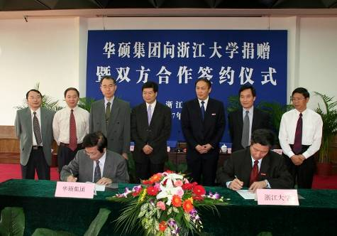
2007年5月21日上午，“华硕集团向浙江大学捐赠暨双方合作协议签约仪式”在玉泉校区邵科馆举行多功能厅隆重举行。
浙江大学校长杨卫、副校长朱军、发展联络办公室主任张美凤、电气工程学院院长严晓浪、党委书记赵荣祥等与华硕集团董事长施崇棠、总经理沈振来等一行共同出席了仪式。仪式由浙江大学电气工程学院常务副院长徐德鸿教授主持。
浙江大学校长杨卫代表学校接受捐赠，华硕集团董事长兼总经理施崇棠和浙大副校长朱军代表双方签订“浙江大学――华硕集团合作协议”。根据协议，双方将在信息与自动化技术、集成电路、电力电子技术、工业设计等领域开展多方面合作，联合进行课题攻关和人才培养。华硕集团此次共捐资500万元人民币，设立“浙江大学华硕奖学金”，连续五年奖励在读的优秀学生。双方还将合作建立“浙江大学——华硕智能系统联合实验室”。同时，华硕集团还将为浙大电气学院、信息学院、计算机学院工业设计系等部分专业的学生提供暑期社会实习基地，出资主办一年一度的“华硕杯”智能汽车设计竞赛和工业设计竞赛等赛事。仪式结束后，施崇棠先生还为在座的师生作了题为“全球IT产业策略”的报告。
返回页首
浙江大学与西门子公司战略合作协议签约
2007年5月22日下午，浙江大学与西门子公司在玉泉校区邵科馆举行了战略合作协议签约仪式。倪明江常务副校长和西门子（中国）有限公司执行副总裁、西门子（中国）有限公司输配电集团总裁Andreas Matthé先生分别代表双方在协议上签字。
倪明江常务副校长在签约仪式上讲话指出，作为中国研究型重点高校之一，浙江大学学科门类齐全，在各个领域，尤其是自然科学和工程领域的教学和科研力量雄厚。而西门子公司是世界上最大的电气和电子公司之一，为全世界提供广泛的个人服务和先进的科学技术，我校与西门子公司的互惠合作将有很大的发展潜力。签署战略合作协议对我们双方开展实质性的研发合作具有重要意义，这不仅使我校在教学、科研和社会服务方面发挥更大的作用，也将推动西门子公司在其各个商业领域取得更辉煌的成就。签约后，浙江大学举行了授予Matthé先生客座教授的仪式。Matthé先生在讲话中表示，双方自2005年开始合作，通过经常的定期交流和互访，友谊不断加深。此次签字仪式将是西门子与浙江大学合作的又一个重要里程碑。战略合作框架协议的签署为双方未来的合作提供了更为广阔的平台，涵盖了西门子和浙江大学合作研发的多个合作项目。签约授聘浙江大学客座教授不仅仅是个人的荣誉，而且也是西门子的荣誉。西门子将致力于加强与浙江大学和其他中国主要教育机构的合作关系，以推动双方互惠互利的发展。
返回页首
电力电子与运动控制前沿论坛
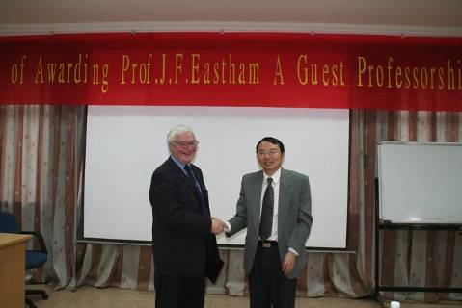
2007年5月21日上午九点，在玉泉校区电机工程楼四楼怡电园，电气工程学院为英国皇家工程院院士、巴斯大学原副校长J. F.Eastham教授举行了浙江大学客座教授受聘仪式。仪式由学院常务副院长徐德鸿教授主持。
仪式结束后举办了电力电子与电气传动前沿论坛。中国工程院院士、香港大学陈清泉教授作了题为“电动汽车技术展望”的学术报告；J. F.Eastham教授做了题为“直线电机的应用与新发展”的学术报告。中国船舶重工集团公司701研究所潘镜芙院士、江西省人大常委会原副主任钱梓弘先生、浙江大学电气工程学院原系主任倪光正教授等一百余名校友和师生参加了这次论坛。
返回页首
中国电力发展论坛
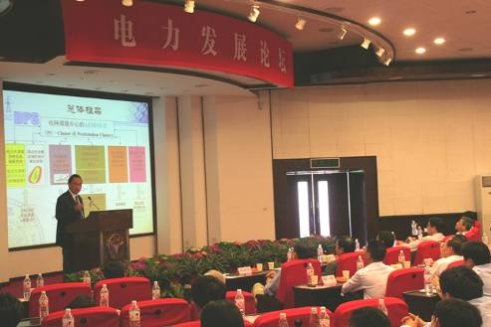
为加强与国家电网公司、浙江省电力公司和国内各单位的交流与合作，学校与浙江省电力公司合作创办“电力发展论坛”，并于2007年5月22日上午在玉泉校区邵逸夫科学馆一楼报告厅召开第一次论坛。
论坛邀请国家电网公司高层领导以及国内知名专家在此次论坛上作主题报告，共同探讨电力工业发展中面临的若干重大关键问题。论坛由电气工程学院党委书记、副院长赵荣祥教授主持，浙江大学副校长褚健教授致欢迎辞。国家电网公司吴玉生副总工程师作了题为“我国电网未来发展展望”的主题报告，长江三峡总公司林初学副总经理的主题报告是“中国水电建设的机遇与挑战”，清华大学卢强院士作了题为“AEMS中的混成控制理论与实践”的主题报告，中国电力科学研究院周孝信院士作了题为“大规模电力系统全数字实时仿真及其应用”的主题报告。中国科学院院士韩祯祥教授，长江学者、电气学院副院长曹一家教授、华中理工大学程时杰教授、浙江省电力公司张怀宇副总经理、国家电网公司杨建莲处长、Texas A&M University大学Garng Huang教授、浙江省电力公司科信处张扬副处长等海内外校友、电力行业嘉宾、浙江大学师生两百余人参加了这次论坛。
返回页首
系统科学发展论坛
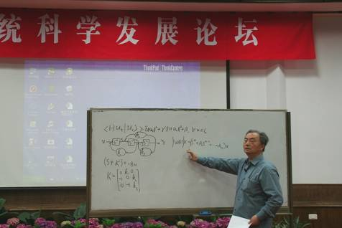
为了促进系统科学理论与应用的发展，2007年5月22日，由电气工程学院系统科学与工程学系承办的“系统科学发展论坛”在玉泉校区邵科馆顺利举办。上午进行主题报告，下午为专题讨论。
系统科学发展论坛由电气工程学院副院长韦巍教授主持，浙江大学张土乔副校长致欢迎辞。论坛共安排了四场主题报告，分别为中国自动化学会理事长戴汝为院士的“综合集成的理论与应用”、东南大学冯纯伯院士的“线性多变量系统及非线性系统的稳定性分析”、国务院学位委员会委员于景元研究员的“系统科学的发展——钱学森的贡献”和中科院数学与系统科学研究院副院长、中国系统工程学会副理事长汪寿阳研究员的“谈系统工程发展的几个问题”。国家杰出青年基金获得者、浙江大学叶旭东教授介绍了电气工程学院系统科学与工程学系近年来的学科建设成就和未来的发展思路。参与本次系统论坛的有来自国内各著名高校和研究所的近二十位系统学科方面的专家，就系统科学的发展现状和发展趋势进行了热烈的讨论，同时，到会的各位专家对浙江大学系统科学与工程学系所取得的成果给予了充分的肯定。论坛的举行对系统科学领域的交流和发展起了积极的推进作用，论坛取得圆满成功。
返回页首
王国松先生铜像揭幕仪式和王国松教育基金会四届理事会二次会议
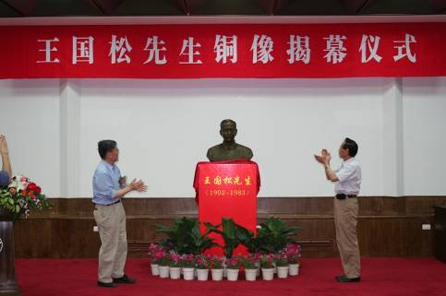
2007年5月21日下午，浙江大学原代校长、电机系系主任王国松先生铜像揭幕仪式在浙江大学玉泉校区邵逸夫科学馆多功能厅隆重举行。
仪式由浙江大学电气工程学院常务副院长徐德鸿教授主持。原浙江省电力公司副总经理陈渭贤先生、原杭州市电力局局长马益民先生、中国科学院韩祯祥院士、电气工程学院党委书记赵荣祥教授及校友、师生代表参加了揭幕仪式，其中最年长者为1947届老学长、北美校友周德禄先生。
王国松先生（1902-1983）是我国著名的科学家和教育家，中国电机工程学界的一代宗师，是中国电机工程学会创始人之一。历任浙江大学电机系系主任、工学院院长、副校长、代校长等，为一级教授。王国松先生毕生从事教育事业，朴实谦恭、实事求是、治学严谨，先生为人胸怀博大、一身正气、品格高尚，一代代电气学人以先生为榜样一辈子公公正正办事、堂堂正正做人。
在王国松先生铜像揭幕典礼上，中国科学院韩祯祥院士致辞，深情回顾了王国松先生热爱学生，教书育人六十多年，毕生献身于教育事业的高尚品德与奋斗不息的精神。在热烈的掌声中，王国松先生铜像揭幕，人们纷纷在一代宗师的塑像前合影留念，留下永志不忘的珍贵回忆。
铜像揭幕仪式之后，举行了王国松教育基金会四届理事会二次会议和王国松奖学奖教金的颁奖典礼。
返回页首
工电83级学生与老师聚会
值此校庆之际，工电83级召开了同学会，共叙毕业二十周年，并专门邀请曾经任教过工电83级的教师聚会，工电83级同学对老师们表达了深厚的情谊，老师们也纷纷发表了对同学们的殷切期望。还邀请了电力电子技术研究所所长吕征宇教授介绍了专业的发展情况，希望同学们与母校、母院和专业加强联系，共同发展。工电83级同学集体为“电气科技大楼”捐款74600元。
返回页首
浙江大学建校110周年庆祝大会举行
2007年5月21日晚的求是园星光灿烂，浙江大学 “情满求是园——浙大110周年庆典仪式暨文艺晚会”在紫金港校区隆重举行。全国人大常委会副委员长路甬祥，浙大校友、诺贝尔物理学奖获得者李政道，第一位获得菲尔兹奖的华人数学家丘成桐等国际著名学者为校庆发来贺信，剑桥大学终身教授斯蒂芬·霍金，诺奖得主、美国加州大学圣芭芭拉分校教授大卫·格罗斯，诺奖得主、荷兰乌得勒支大学教授杰拉尔杜斯·霍夫特，还有牛津大学、剑桥大学、麻省理工学院等世界各地数十所著名大学校长以及社会各界友人向学校发来贺信、贺电。
省委书记赵洪祝，省委副书记、省长吕祖善，省政协主席周国富，教育部副部长章新胜，中国工程院副院长潘云鹤，全国人大农业与农村工作委员会副主任委员舒惠国，全国人大环境与资源保护委员会副主任委员黄智权，全国人大华侨委员会副主任委员王宋大，国务院西部开发办副主任曹玉书，民建中央副主席陈明德，省领导王国平、李强、叶荣宝、盛昌黎，省军区副政委陶正明，杭州市市长蔡奇等出席大会。赵洪祝、章新胜、潘云鹤在大会上讲话。浙江大学校长杨卫致辞。浙江大学党委书记张曦主持大会。
杨卫校长致辞中回顾了浙大110年来走过的不平凡的发展道路，指出在新的发展时期，浙大要矢志于卓越而创新的教育，努力培养具有国际视野的高素质创新人才和未来领导者；要在鼓励自由探索的基础上，瞄准国际学术前沿和国家战略需求，力争在若干学科和方向取得具有世界先进水平的突破；要继续坚持高水平、强辐射的理念，以顶天立地的气概，更好地奉献社会、服务地方，成为推动区域发展的创新源、智力库、人才泵。
章新胜在讲话中指出，浙大具有悠久的历史和光荣的传统，也是当代中国高等教育改革的先锋和发展的典范，作为一名校友他始终以感恩的心来回忆在母校时的学习生活，希望母校能发扬优良传统，不断开拓创新，在人才培养、科学研究、社会服务等方面取得辉煌的业绩，为早日实现建设世界一流大学的目标而努力奋斗，为建设创新型国家和实现中华民族的伟大复兴做出新的更大的贡献。
潘云鹤的致辞充满感情，他表示，他在浙江大学学习工作了二十九个年头，在求是园中度过了他最宝贵的时间，有幸成为学校改革发展的具体实践者和历史见证者。希望浙江大学紧紧抓住国家建设和区域、行业发展需求，进一步深化内部管理体制改革，积极为提高我国高等工程教育的质量和水平，为我国自主创新体系建设提供强有力的科技和人才支持。
赵洪祝代表省委、省政府向浙江大学全体师生员工及各位海内外校友表示祝贺。他说，110年求是育英桃李满天下，110年创新发展成果惠宇内。特别是进入新世纪以来，浙江大学全面、协调、稳步发展，各项办学指标在全国高校中名列前茅。浙江大学大力支持和服务浙江经济社会发展，为浙江乃至全国的现代化建设提供了有力的科技、人才和智力支撑。浙江正深入实施科教兴省和人才强省战略，努力建设创新型省份。这为浙江大学及其广大学子提供了广阔的舞台。希望浙江大学以科学发展观为指导，努力成为培养创新型人才的源头，成为科研学术的高地，成为服务社会的标杆，成为天下英才向往的乐园，成为引领社会风尚的前沿，不断实现自身的跨越，朝着世界一流大学的行列迈进。希望在浙江大学就读的莘莘学子以浙大为荣，以浙江为荣，树立崇高理想，学习科学文化，弘扬浙江精神，为走上社会、服务社会、奉献社会做好充分准备。省委、省政府将一如既往地支持浙江大学的发展。
庆典仪式结束后，来自海内外的浙江大学校友与在校师生共同观看了“青春万岁——情满求是园”大型文艺晚会。晚会由中国教育电视台和浙江大学联合主办，浙大校友、中央电视台节目主持人沈冰，浙大信电系93级学生、全球音乐频道主持人王翰涛以及中国教育电视台主持人马跃，浙江电视台主持人王海涛共同主持。
晚会由“激情岁月”、“求是情缘”、“情系天下”三个乐章组成。分别由合唱、诗歌、舞蹈等多种自创的节目和台上台下的互动组成。费巩灯的故事、周厚复化学大楼的故事，回顾了浙大在民族危难中崛起，自强不息，与时代同呼吸，与民族共命运的波澜壮阔的办学史和学子与母校永远心息相通的情愫。与在“求是情缘”乐章中，由浙大北美校友和浙大文琴艺术团携手演唱的《校友之歌》动人心弦，十余位北美校友会成员上台放声歌唱。他们中许多人已经年过八旬，刚刚不远千里重走西迁路，寻访浙大贵州遵义、湄潭归来。当《浙江大学校歌》又一次响起的时候，当旅美校友姚文琴、原江西省省长黄智权、浙江大学前任党委书记张浚生、赛伯乐（中国）创业投资管理咨询有限公司董事长朱敏、上海浙大校友会名誉会长李摩西、中国科学院院士丁仲礼出现在晚会现场的时候，全场响起了热烈的掌声，气氛达到高潮。历时一个半小时的晚会在焰火和青春万岁的主题曲中谢幕结束。
（摘自 浙江大学校报）
返回页首
“情满求是园”110周年校庆主题晚会
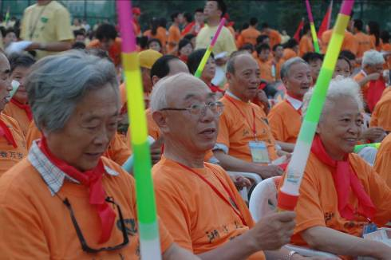

当中央电视台节目主持人沈冰和全球音乐电视主持人王瀚涛两位校友作为晚会主持人登上舞台时，全场掌声雷动。2007年5月21日晚，夜幕下的紫金港校区是求是人狂欢的海洋，近万名来自全国各地的领导嘉宾、海内外求是学子和全校师生，共襄盛典，共同祝福母校110周岁生日。
激情岁月 求是情缘
“潇潇风雨中你是长明的灯，漫漫求是路你是难忘的情……你曾用慈母的爱，捧我在怀里，我要用一生的情，捧你在心中……”
当烟花眩目划过长空，当四声部无伴奏合唱《捧你在心中》响起，在悠扬深情的旋律和场下欢呼雀跃的氛围中，文琴合唱团的夏雷流下了眼泪，这是他多次登台合唱中第一次流泪，不仅是因为深情舒缓的歌词，更是一种求是精神的砥砺。
伴随着母校走过了一个世纪的107岁高寿的陈鸿逵教授，四代人与浙大结缘的王启东教授在校歌中缓缓上台。正是有了这样一代又一代浙大人的坚守和耕耘，浙大才有了求是创新、海纳江河、顶天立地的恢宏气度，才能穿越百年风雨而永葆青春。
“当年文军长征走过的那些乡间小路和崎岖小道，它们透过寂静岁月的历史镜头，回放出来的真实画面，让我们的灵魂收到了一次特殊的洗礼……”
黑白剧社带来的群体诗朗诵《长路》，重新把人带回那段激情岁月，重走西迁的长路。
屏幕上的老照片，闪烁着一张张远去的熟悉面孔，江浙风格的青石板路又把他们带回家。主持人沈冰缓缓道出周厚复教授一家两代对于浙大的深情。周厚复先生一生都献给了有机化学事业，一生都在梦想重回浙大。他的子女为了他们夫妻的遗愿，用一生积蓄捐建了周厚复化学实验中心。
在晚会上，30余位来自美国、加拿大十多个城市的校友在为校庆献礼，集体创作的《校友》一歌中，缓缓登上舞台。多少年来，他们牵挂着母校，并以各种方法表达着款款深情。他们中年纪最大的已年近九旬，不少人曾经参加过西迁，特别是主持人介绍姚文琴女士等大名早已为学生所熟知的校友时，场下一片欢腾。
求是人自己的节日
虽然晚会没有耀眼的明星，没有豪华的舞台布景，但是由求是人自己组织的节目撑起半边天的晚会依然引爆了全场气氛。
1987级外语系的张翎自毕业后，15年没有在求是园登台演出了。读书的时候，她就是有名的“金嗓子”，在大小的舞台中都能听到她美妙的声音。回到母校，她百感交集，一曲深情的《亲吻祖国》余音缭绕，没有比此刻，比这份爱更为至上了。
许多收看网络直播的同学对《捧你在心中》和《校友》两首曲子很是赞叹，节目播出后立刻有许多帖子进行讨论。夏雷道出了秘诀：“感动自己才能感动别人。”他说：“浙大是一种信仰，我们的成员是怀着对宗教般的虔诚来演唱这首歌曲的。”令夏雷难忘的是，《校友》一歌排练时，北美校友会的校友亲自为合唱团团员解释歌曲涵义。在歌声中，他们一遍一遍体会老校友们对母校的浓浓情谊。
人文学院、医学院、材化学院、理学院方阵在拉歌环节中激情澎湃地演唱了《青春舞曲》、《毕业歌》等歌曲。彩排负责人刘维超说，虽然每个人真正轮到唱歌的时间只有一分多钟，但他们的热情还是很高，光为了练唱，就不厌其烦在操场上晒了两天。
还有浙大优秀社团表演、院旗跑场环节都使得全场气氛达到了高潮。
还有一群身影，他们并没有活跃在炫目舞台上，而是默默地在幕后保障晚会顺利进行。校庆青年志愿者负责同学汪晓俊介绍说，他们的志愿者深入到晚会节目组每一个职能部门，制片、导演、摄像、演员的身边都能看到志愿者的身影。汪晓俊表示，能做校庆庆典导演的“贴身志愿者”，他感到莫大的荣幸，这可以说是在浙大学习生活中一件令人难忘的事。
依依不舍求是情
浙大河南校友会会长熊修懿校友安静地坐在位置上，津津有味地欣赏着这台晚会。虽然他已经89岁高龄，但这位曾经参加过西迁的求是人仍然来到了校庆晚会的现场。尽管年事已高，但他内心依旧年轻，他说这样热闹的气氛他十分喜欢。
在班长邬润江的组织下，67届电机工程学系发电622班来了16位校友，带来了对母校的深情，带来了对母校的眷恋。一位姓程的女士就是特地从成都赶来参加校庆的：“我毕业已经40多年，百年校庆的时候因为工作没能来参加，所以这次的百十年校庆我就过来了。看了几个节目，觉得晚会办的挺不错的”。
说起母校，班长邬润江校友言语之间满是自豪之情：“浙大的校风一直很好，浙大的成绩也有目共睹”。他也参加过学校的百年校庆，对两次的校庆活动他称赞道“各有特色”。他觉得这次的欢庆晚会形式很好，“青春万岁，情满求是园”的主题也很好，学生的参与互动也很有特色，晚会恰到好处地突出了青春、活泼的特点。
另一位校友林晔学长是从南京赶赴现场的，他希望能再次一睹母校的风采。由于难得回来一趟，这个机会林晔校友十分珍惜。他兴奋地坐在嘉宾席上，不时地与身边的朋友交流讨论。他表示这个晚会场面宏大，十分精彩，歌曲《校友》、《亲吻祖国》，朗诵《长路》他甚是喜欢，因为它们勾起了他久远岁月的记忆，而这些记忆让他感动也让他留恋。
110年的厚重历史，是浙大人的财富，更是前进的动力。晚会即将结束的时候，67届发电专业的沈曙云校友依依不舍，她乐呵呵地说，“衷心希望母校能够发展得越来越好，越来越棒……”
（摘自 浙江大学校报）
返回页首
浙江大学校友总会电气工程学院校友分会联系信息
地 址：浙江大学玉泉校区电气工程学院
邮 编：310027
电 话：＋86（571）8795－2707
传 真：＋86（571）8795－1625
Email：eehome@zju.edu.cn
（各期内容可登陆浙江大学电气工程学院网站 http://ee.zju.edu.cn/ 并点击右上角“校友分会” 浏览）

